**Câu 2**: App Weather Information

Mô tả: App Weather Information được em làm bằng custom list view và khi nhấn vào xem chi tiết một item nào đó thì chuyển sang màn hình xem chi tiết được làm bằng intent.

Ảnh minh họa màn hình chính:

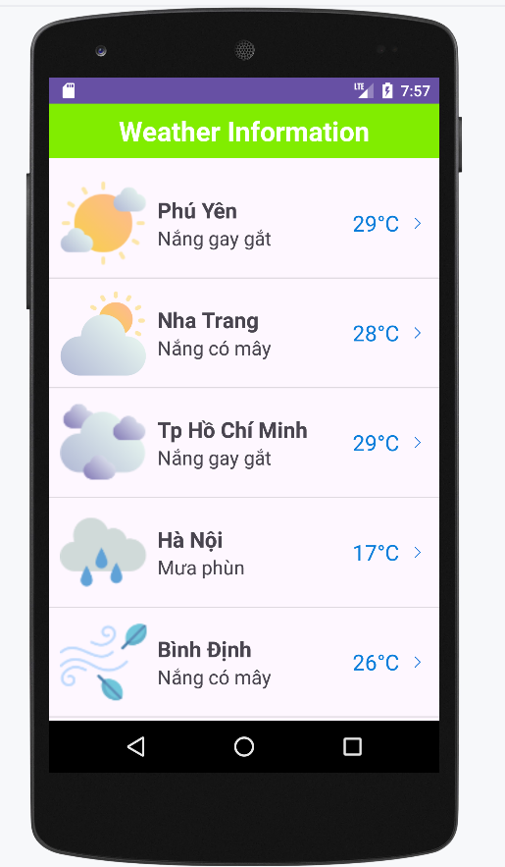

Ảnh minh họa màn hình xem chi tiết 1 item:

Video minh họa:

